主催：埼玉県地質調査業協会，共催：(社)地盤工学会関東支部埼玉グループ，後援：埼玉県

平成２４年度「技術講演会」のご案内

時下ますますご清栄のこととお喜び申し上げます。
さて，このたび，埼玉県地質調査業協会では，各専門の分野でご活躍の著名な諸先生をお招きし，例年実施してまいりました技術講演会を，本年も以下のような内容で開催することとなりました。
つきましては，多数のご参加を頂きたく，ここにご案内申し上げます。

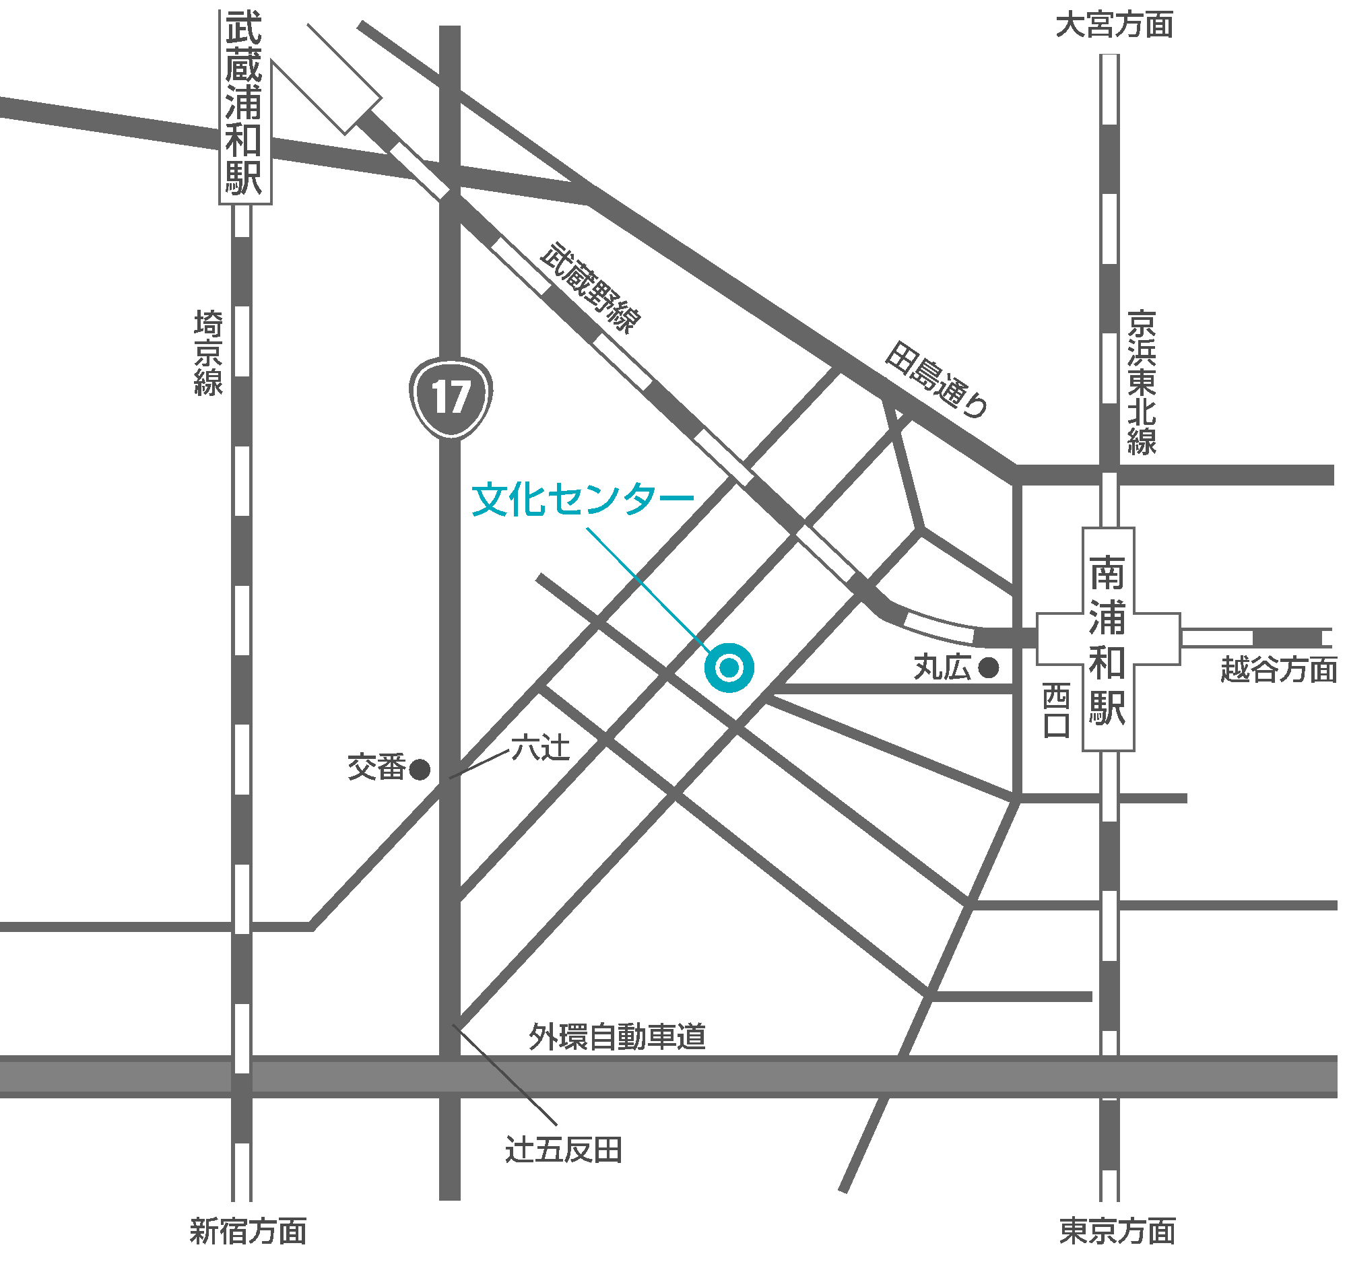
― 記 ―

１. 日 時 ： 平成２５年１月１７日(木)
受付開始 13：00
講 演 会 13：30～16：45

２. 場 所 ： さいたま市文化センター
小ホール（しらさぎホール）
さいたま市南区根岸1-7-1
TEL 048-866-3171(代)
ＪＲ京浜東北線・武蔵野線
南浦和駅 西口下車 徒歩７分

３. 演 題 ： 演題１：埼玉県の液状化リスク
関東学院大学 教授 若松加寿江先生

演題２：関東地方整備局における危機管理体制、
及び埼玉県内における「圏央道」等の道路整備状況
国土交通省関東地方整備局
大宮国道事務所 副所長 木村義信先生

演題３：福島第一原発事故に伴う放射性物質と汚染土壌廃棄物の処理・保管について
北九州市立大学 教授 伊藤洋先生

４. 申 込 先 ： 埼玉県地質調査業協会 事務局
埼玉県さいたま市南区鹿手袋 4-1-7
TEL 048-862-8221 FAX 048-866-6067

５. 申込期限 ： 平成２５年１月１０日(木)

６. 定 員 ： ３００名（定員に達しましたら締め切らせていただきます。）

７. CPDﾎﾟｲﾝﾄ： ３ポイントの予定

８．参 加 費 ： 無 料

平成２４年度 技術講演会 プログラム

司会者 技術委員 加藤洋一

13:30～13:40 会長挨拶 埼玉県地質調査業協会 会長 安部有司

13:40～14:40 演 題： 埼玉県の液状化リスク
講 師： 関東学院大学 教授 若松加寿江先生
講演要旨： 2011年3月の東日本大震災では、青森県から神奈川県にいたる南北約650km範囲の162市区町村で液状化被害が発生した。埼玉県でも、久喜市、加須市、さいたま市をはじめとして県の南東部の16市町で液状化被害が起きている。東日本大震災では、震度5弱以下の地域が多かったため大規模な液状化災害を免れたが、埼玉県は全国的に見ても過去に液状化が発生した履歴が多い地域の一つであることから、今後、埼玉県を直撃する地震が襲った場合には、広域で甚大な液状化被害が発生することが予想される。講演では、埼玉県下における東日本大震災を含む液状化の履歴を紹介すると共に、液状化被害を受けやすい土地の見分け方を解説する。

14:40～15:40 演 題： 関東地方整備局における危機管理体制、
及び埼玉県内における「圏央道」等の道路整備状況
講 師： 国土交通省関東地方整備局 大宮国道事務所 副所長 木村義信先生
講演要旨： 近い将来発生すると想定されている首都直下地震等の災害発生時における関東地方整備局の危機管理体制及び避難や救助、その後の復旧活動において重要な役割を果たす「圏央道」の整備状況等について説明する。また、「圏央道」の大宮国道担当区間において確認された重金属を含む建設発生土の処理対策についても説明する。

15:40～15:50 休 憩

15:50～16:40 演 題： 福島第一原発事故に伴う放射性物質と
汚染土壌廃棄物の処理・保管について
講 師： 北九州市立大学 教授 伊藤洋先生
講演要旨： 福島第一原子力発電所の事故に伴い放出された放射性物質に関する基礎と健康リスクについて概観し、次いで放射性物質（特にセシウム）による汚染状況、災害廃棄物処理の現状について整理する。つぎに、放射性物質含有汚染土壌/廃棄物の処理や災害廃棄物の処理方法について北九州市の現状を中心に説明を加える。最後に、小生らが開発を進めている放射性物質汚染土壌廃棄物の保管技術としての「多機能盛土」について、実証実験結果を中心に概説する。

16:40～16:45 閉会挨拶 技術委員長 阿部 博

平成２４年度技術講演会 申込書

平成 年 月 日

埼玉県地質調査業協会
会 長 安部有司 行

日 時：平成２５年１月１７日（木）開演13：30～（受付開始13：00）
会 場：さいたま市文化センター 小ホール（しらさぎホール）
さいたま市南区根岸1-7-1 TEL 048-866-3171(代)

所 属 | 係 （課） | 氏 名

出席者数 合計 名

申込書は下記宛にFAX等でお願いいたします。（１月１０日まで）
（大変申し訳ございませんが、定員に達しましたら締め切らせていただきます。）
埼玉県地質調査業協会 事務局 ＦＡＸ ０４８－８６６－６０６７

